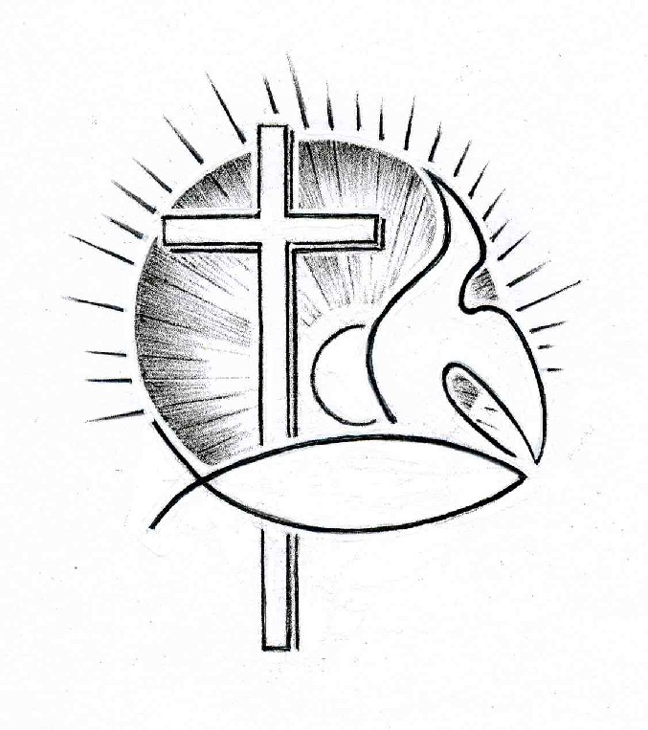PROTESTANTSE GEMEENTE TE COLIJNSPLAAT

Kerkdienst op zondag 31 maart 2019 in de Dorpskerk
Voorganger: Ds. A. Spaans
Ouderling: Dhr. H. Hoffman
Organist: Dhr. W.D. Kaashoek
Koster: Dhr. J. Siereveld
Beamer: Mevr. J.J. Hollestelle
Gastvrouw en lector: Mevr. A. Brouwer

Orgelspel voor de dienst

Binnenkomst, welkom en mededelingen

Zingen: Lied/Psalm 122:1 en 3 (staande)

Hoe sprong mijn hart hoog op in mij,
toen men mij zeide: "Gord u aan
om naar des HEREN huis te gaan!
Kom ga met ons en doe als wij!"
Jeruzalem, dat ik bemin,
wij treden uwe poorten in,
u, Godsstad, mogen wij ontmoeten !
Jeruzalem, van ver aanschouwd,
wel saamgevoegd en welgebouwd,
o schone stede, die wij groeten.

Bid heil toe aan dit Vredesoord:
dat die u mint bevredigd zij,
dat vrede in uw wallen zij,
gezegend zij uw muur en poort!
Jeruzalem, dat ik bemin,
wij treden uwe poorten in
om u met vrede te ontmoeten!
Om al mijn broeders binnen u,
om 's HEREN tempel wil ik u,
o stad van God, met vrede groeten.

Stil gebed, bemoediging en groet (staande)

Zingen: Lied 546:1,3 en 4

Wees blijde nu, in ’t midden van het lijden,
verheug u, want gij zijt niet vruchteloos,
de koning komt de vredesstad bevrijden
en de woestijn zal bloeien als een roos.

Jeruzalem, de stad van de belofte,
verwacht een nieuw bestaan van hogerhand.
De Zoon daalt van de Vader uit de hoogte
en maakt de aarde tot zijn vaderland.

Daar zal zijn zegen zich alom verbreiden,
in heel de wereld overvloed van brood.
Zo zal het zijn aan ’t einde van de tijden,
de dageraad van God is rozerood.

Toelichting bloemschikking

Zingen: ‘Een nieuw begin’ refrein+ vers 4

Refrein: Jezus Christus, nieuw begin:
God komt onze wereld in,
geeft ons leven ziel en zin!
Leid ons, Heer, die voor ons lijdt…

4. “Welkom thuis!”- wat zegt pa nou?
Wonderwel: géén boze snauw.
God zegt ons, ook u, ook jou:
“Jouw komst is ’t die Mij verblijdt!”

Geboden: Jesaja 55:1-2, 6-9; 1 Petrus 3:8-9 (Bijbel in Gewone Taal)

De Heer zegt tegen zijn volk: ‘Kom allemaal! Kom hierheen. Want ik heb water voor iedereen die dorst heeft. Ook al heb je geen geld, bij mij kun je eten kopen. Hier kun je melk en wijn krijgen, en je hoeft er niets voor te betalen! Nu werken jullie hard voor eten dat je maag niet vult. Jullie betalen veel te veel voor het kleine beetje brood dat je krijgt. En de honger blijft! Kom daarom hierheen en luister naar mij. Bij mij zul je genoeg te eten hebben, je zult genieten van heerlijke maaltijden. (…) Volk van Israël! Zoek de Heer, want nu kun je hem nog vinden. Roep de Heer, hij is niet ver weg. Slechte mensen moeten stoppen met hun verkeerde leven, oneerlijke mensen moeten niet langer slechte plannen maken. Ze moeten terugkomen bij de Heer, onze God. Hij zal hun alles vergeven, en hij zal weer voor hen zorgen. De Heer zegt: ‘Volk van Israël, mijn plannen zijn anders dan jullie plannen. Wat jullie willen doen, is niet hetzelfde als wat ik wil doen. Het verschil tussen mijn plannen en jullie plannen is net zo groot als het verschil tussen hemel en aarde.

Ten slotte zeg ik tegen jullie allemaal: Maak geen ruzie met elkaar. Leef met elkaar mee, en houd van elkaar als broers en zussen. Wees vriendelijk en bescheiden. Als iemand je kwaad doet, doe hem dan geen kwaad terug. Als je wordt uitgescholden, scheld dan niet terug. Jullie zijn uitgekozen om goed te doen. Wens mensen dus het goede toe. Dan zal God ook goed voor jullie zijn.

Zingen: Lied/Psalm 34:5 en 9

Kom kind’ren, hoort mij aan.
Wie vindt een leven lang en goed?
Hij die Gods wil met vreugde doet
en in zijn dienst wil staan.
Weerhoud uw tong van kwaad
zodat gij niemand schade doet.
Wijk van het kwade en doe goed,
sticht vrede metterdaad.

De HEER verlost en spaart
het leven van wie Hem bemint.
Al wie bij God zijn toevlucht vindt
wordt schuldeloos verklaard.

Gebed om Gods Woord en Geest

Schriftlezing: Lucas 15:11-24

Vervolgens zei hij: ‘Iemand had twee zonen. De jongste van hen zei tegen zijn vader: “Vader, geef mij het deel van uw bezit waarop ik recht heb.” De vader verdeelde zijn vermogen onder hen. Na enkele dagen verzilverde de jongste zoon zijn bezit en reisde af naar een ver land, waar hij een losbandig leven leidde en zijn vermogen verkwistte. Toen hij alles had uitgegeven, werd dat land getroffen door een zware hongersnood, en begon hij gebrek te lijden. Hij vroeg om werk bij een van de inwoners van dat land, die hem op het veld zijn varkens liet hoeden. Hij had graag zijn maag willen vullen met de peulen die de varkens te eten kregen, maar niemand gaf ze hem. Toen kwam hij tot zichzelf en dacht: De dagloners van mijn vader hebben eten in overvloed, en ik kom hier om van de honger. Ik zal naar mijn vader gaan en tegen hem zeggen: “Vader, ik heb gezondigd tegen de hemel en tegen u, ik ben het niet meer waard uw zoon genoemd te worden; behandel mij als een van uw dagloners.” Hij vertrok meteen en ging op weg naar zijn vader. Zijn vader zag hem in de verte al aankomen. Hij kreeg medelijden en rende op zijn zoon af, viel hem om de hals en kuste hem. “Vader,” zei zijn zoon tegen hem, “ik heb gezondigd tegen de hemel en tegen u, ik ben het niet meer waard uw zoon genoemd te worden.” Maar de vader zei tegen zijn knechten: “Haal vlug het mooiste gewaad en trek het hem aan, doe hem een ring aan zijn vinger en geef hem sandalen. Breng het gemeste kalf en slacht het. Laten we eten en feestvieren, want deze zoon van mij was dood en is weer tot leven gekomen, hij was verloren en is teruggevonden.” En ze begonnen feest te vieren.

Zingen: Evangelische Liedbundel 376:1

Abba, Vader, U alleen,
U behoor ik toe.
U alleen doorgrondt mijn hart,
U behoort het toe.
Laat mijn hart steeds vurig zijn,
U laat nooit alleen
Abba, Vader, U alleen,
U behoor ik toe.

Schriftlezing: Lucas 15:25-32

De oudste zoon was op het veld. Toen hij naar huis ging en al dichtbij was, hoorde hij muziek en gedans. Hij riep een van de knechten bij zich en vroeg wat dat te betekenen had. De knecht zei tegen hem: “Uw broer is thuisgekomen, en uw vader heeft het gemeste kalf geslacht omdat hij hem gezond en wel heeft teruggekregen.” Hij werd woedend en wilde niet naar binnen gaan, maar zijn vader kwam naar buiten en trachtte hem te bedaren. Hij zei tegen zijn vader: “Al jarenlang werk ik voor u en nooit ben ik u ongehoorzaam geweest als u mij iets opdroeg, en u hebt mij zelfs nooit een geitenbokje gegeven om met mijn vrienden feest te vieren. Maar nu die zoon van u is thuisgekomen die uw vermogen heeft verkwanseld aan de hoeren, hebt u voor hem het gemeste kalf geslacht.” Zijn vader zei tegen hem: “Mijn jongen, jij bent altijd bij me, en alles wat van mij is, is van jou. Maar we konden toch niet anders dan feestvieren en blij zijn, want je broer was dood en is weer tot leven gekomen. Hij was verloren en is teruggevonden.”’

Zingen: Evangelische Liedbundel 376:2

Abba, Vader, laat mij zijn
slechts voor U alleen.
Dat mijn wil voor eeuwig zij
d’uwe en anders geen.
Laat mijn hart nooit koud zijn, Heer.
Laat mij nimmer gaan.
Abba, Vader, laat mij zijn
slechts van U alleen.

Schriftlezing: Lucas 22:24-34

Toen ontstond er onder hen onenigheid over de vraag wie van hen de belangrijkste was. Jezus zei tegen hen: ‘Vorsten oefenen heerschappij uit over de aan hen onderworpen volken, en wie macht heeft laat zich weldoener noemen. Laat dat bij jullie niet zo zijn! De belangrijkste van jullie moet de minste worden en de leider de dienaar. Want wie is belangrijker, degene die aanligt om te eten of degene die bedient? Is het niet degene die aanligt? Maar ik ben in jullie midden als iemand die dient. Jullie zijn in al mijn beproevingen steeds bij mij gebleven. Ik bestem jullie voor het koningschap zoals mijn Vader mij voor het koningschap bestemd heeft: jullie zullen in mijn koninkrijk eten en drinken aan mijn tafel, en zetelen op een troon om recht te spreken over de twaalf stammen van Israël.
Simon, Simon, weet dat Satan jullie voor zich heeft opgeëist om jullie als graan te mogen zeven. Maar ik heb voor je gebeden opdat je geloof niet zou bezwijken. En als jij eenmaal tot inkeer bent gekomen, moet jij je broeders sterken.’ Simon antwoordde: ‘Heer, ik ben zelfs bereid om met u de gevangenis in te gaan en te sterven.’ Maar Jezus zei: ‘Ik zeg je, Petrus, deze nacht zal de haan niet kraaien voordat je driemaal geloochend hebt dat je mij kent.’

Zingen: Lied 547/Gezang 184:1 en 5

Met de boom des levens wegend op zijn rug
droeg de Here Jezus Gode goede vrucht.
Kyrie eleison, wees met ons begaan,
doe ons weer verrijzen uit de dood vandaan.

Want de aarde jaagt ons naar de diepte toe,
maar de hemel draagt ons, liefde wordt niet moe.
Kyrie eleison, wees met ons begaan,
doe ons weer verrijzen uit de dood vandaan.

Uitleg en verkondiging. Tekst: Want wie is belangrijker, degene die aanligt om te eten of degene die bedient? Is het niet degene die aanligt? Maar ik ben in jullie midden als iemand die dient. (Lucas 22:27)

Zingen: Evangelische Liedbundel 118:1,3 en 4

Hij kwam bij ons, heel gewoon,
de Zoon van God als mensenzoon.
Hij diende ons als een knecht,
en heeft zijn leven afgelegd. refrein

Refrein: Zie onze God, de Koning-Knecht.
Hij heeft zijn leven afgelegd.
Zijn voorbeeld roept om te dienen iedere dag,
gedragen door zijn liefd' en kracht.

Zie je de wonden zo diep?
De hand die aard' en hemel schiep
vergaf de hand die Hem sloeg,
de man, die onze zonden droeg. refrein

Wij willen worden zoals Hij.
Elkanders lasten dragen wij.
Wie is er need’rig en klein?
Die zal bij ons de grootste zijn. refrein

Dankgebed en voorbeden, stil gebed en gezamenlijk ‘Onze Vader’: Onze Vader die in de hemel zijt, uw naam worde geheiligd, uw Koninkrijk kome; uw wil geschiede, gelijk in de hemel alzo ook op de aarde. Geef ons heden ons dagelijks brood en vergeef ons onze schulden, gelijk ook wij vergeven onze schuldenaren; en leid ons niet in verzoeking, maar verlos ons van de boze. Want van U is het Koninkrijk en de kracht en de heerlijkheid tot in eeuwigheid. Amen.

Inzameling van de gaven: kerk; voedselbank (Veertigdagentijdcollecte)

Zingen: Gezang 312 (staande)

Behoed uw kerk, zet uit, o God, haar palen,
zij kenn' eerlang geen grenzen meer!
Dat elk in naam van onze Heer
de knieën voor U buig', en alle talen
uw lof herhalen.

Door Hem gekocht, door Hem verlost zijn w’ allen
als kind’ren van één groot gezin.
Ontgloei' heel d’ aard’ in broedermin!
Moog' elke muur, die nog haar duizendtallen
vaneen scheidt, vallen!

Blijf door uw trouw ons zwak geloof beschamen,
ontfermend Vader, de aard' word' één
in uwe Zoon, door Hem alleen!
Breng in uw huis eens al uw kind’ren samen
voor eeuwig! Amen!

Zegen, beantwoord met zingen: Lied 416:1 en 4 (staande)

Ga met God en Hij zal met je zijn,
jou nabij op al je wegen
met zijn raad en troost en zegen.
Ga met God en Hij zal met je zijn.

Ga met God en Hij zal met je zijn,
tot wij weer elkaar ontmoeten,
in zijn naam elkaar begroeten.
Ga met God en Hij zal met je zijn.

Orgelspel bij het verlaten van het kerkgebouw.

